
飲品傳真訂購單
2024/06
店名 | 50嵐填寫 | 電話 | 50嵐填寫 | 傳真 | 50嵐填寫 | 店址 | 50嵐填寫
訂購須知
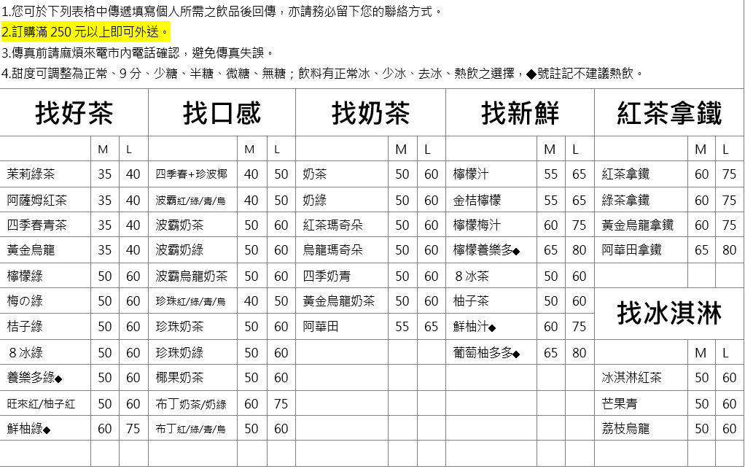

顧客訂單與資料填寫
公司//單位/住宅 |  |  |  |  |  |  |  |  |  |  |  | 訂購人 |  |  | 先生/小姐 |  |  |  | 連絡電話 |  | 分機
抬頭 |  |  |  |  |  |  | 統編 |  |  |  |  |  |  |  | 外送地址
訂單填寫處
 | 姓名或分機 |  |  | 飲料名稱 |  |  |  | SIZE | 冰度 |  | 甜度 |  | $ | 註 |  |  | 姓名或分機 | 飲料名稱 |  | SIZE |  | 冰度 | 甜度 | $ | 註
01 |  |  |  |  |  |  |  |  |  |  |  |  |  |  |  | 12
02 |  |  |  |  |  |  |  |  |  |  |  |  |  |  |  | 13
03 |  |  |  |  |  |  |  |  |  |  |  |  |  |  |  | 14
04 |  |  |  |  |  |  |  |  |  |  |  |  |  |  |  | 15
05 |  |  |  |  |  |  |  |  |  |  |  |  |  |  |  | 16
06 |  |  |  |  |  |  |  |  |  |  |  |  |  |  |  | 17
07 |  |  |  |  |  |  |  |  |  |  |  |  |  |  |  | 18
08 |  |  |  |  |  |  |  |  |  |  |  |  |  |  |  | 19
09 |  |  |  |  |  |  |  |  |  |  |  |  |  |  |  | 20
10 |  |  |  |  |  |  |  |  |  |  |  |  |  |  |  | 21
11 |  |  |  |  |  |  |  |  |  |  |  |  |  |  |  | 22
總杯數 |  |  | 50嵐填寫 |  |  | 金額 |  | 50嵐填寫 |  |  | 送達時間 |  |  | 50嵐填寫 |  |  | 傳真後15分鐘內服務人員會致電與您確認訂單，若未與您確認，為避免遺漏，得麻煩您撥打市內電話詢問。

